鳳山科技中心108學年度第二學期夥伴學校鳳甲國中
科技領域教師研習-ARDUINO計時器實施計畫
- 依據：
- 教育部國民及學前教育署「科技教育推動總體計畫」辦理。
- 高雄市108學年度科技教育推動總體計畫辦理。
- 高雄市鳳山自造教育及科技中心108年度計畫辦理。
- 目的：
- 協助生活科技課程教師專業知能成長。
- 推動師資培訓，提升教師教學專業與技能，以培育學生多元能力。
- 瞭解製造科技與體驗自造樂趣，強化學習興趣。
- 指導單位：教育部國民及學前教育署、高雄市政府教育局、國立高雄師範大學工業科技教育學系。
- 主辦單位：高雄市立鳳甲國民中學。
- 參加對象：錄取人數15人(國中/國小)一般教師（鳳山科技中心夥伴學校種子教師、教師優先錄取，其餘依報名先後順序錄取）。
- 研習地點：鳳甲國中生活科技教室(東棟一樓)(高雄市鳳山區輜汽路300號) 。
- 研習課程：
鳳山科技中心108學年度第二學期夥伴學校鳳甲國中科技領域教師研習-ARDUINO計時器（課程代碼：2865211）。
109年6月5日(星期五) 9：00～12：00，詳如附件一：研習課程表。
- 報名方式：109年5月28日12:00起至6月3日24:00，請至全國教師在職進修資訊網(http://www.inservice.edu.tw/)報名。
- 活動費用：此次研習免收費用。
- 注意事項：
  - 因應新型冠狀病毒疫情，若教師出現發燒或呼吸道症狀者屆時請勿參加。
  - 為維護參加人員健康，當日請佩戴口罩進入校園，及配合本校工作人員進行體溫測量，若體溫超過37.5度或未配戴口罩者，謝絕入內參加研習，不便之處，請多體諒。
  - 請參與學員自行攜帶環保杯。
  - 為珍惜教育資源，經報名錄取人員不無故缺席，完成報名程序之研習人員，倘因特殊緊急事件無法參加者，請於研習前一週辦理取消研習作業，以利主辦單位通知備取人員參加研習活動。
- 請各校准予參加研習學員及相關工作人員公假登記前往，其完成研習者，依規定核予教師3小時研習時數，唯課務自理。
- 相關事項請聯絡鳳甲國中07-7675300 #14 曾國洋組長。
- 經費來源：由「高雄市鳳山自造教育及科技中心計畫」經費支應。
- 獎勵：研習完成後，相關人員依高雄市各級學校及幼稚園教職員工獎勵標準補充規定辦理敘獎。
- 學校研習地點:

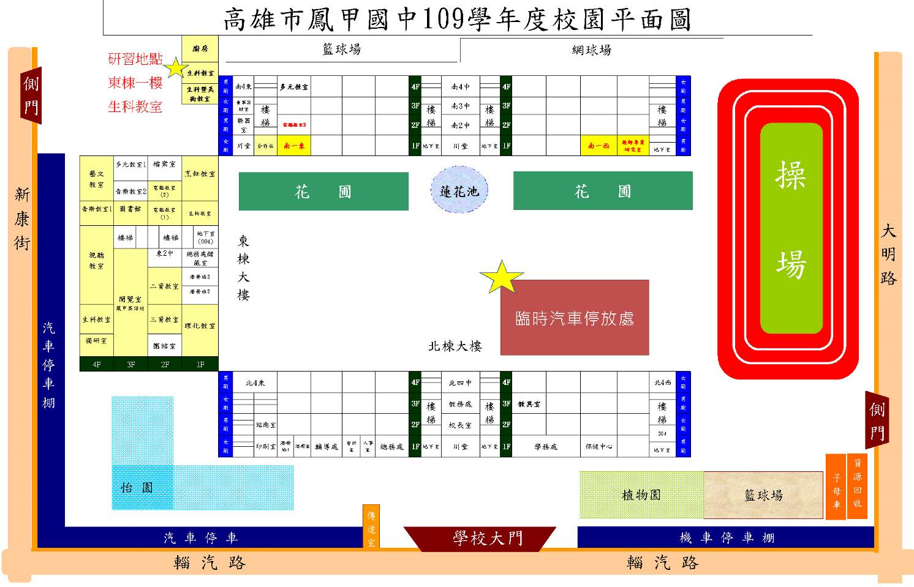
研習地點東棟一樓生科教室
附件一
鳳山科技中心108學年度第二學期夥伴學校鳳甲國中
【科技領域教師研習-ARDUINO計時器】課程表
承辦學校：高雄市立鳳甲國中
研習地點：高雄市立鳳甲國中-生活科技教室(東棟一樓)
研習日期：109年6月5日 (星期五) 9:00~12:00

109年6月5日 (星期五) 9:00~12:00
時 間 | 課 程 名 稱 | 主 講/助 教
9:00~9:10 | 報到 | 鳳甲國中團隊
9:10~9:40 | ARDUINO計時器功能說明 | 講師: 後勁國中  王朝葦 老師
9:50~10:20 | USB及繼電器電路製作 | 講師: 後勁國中  王朝葦 老師
10:00~11:00 | 外盒製作、電路板及按鍵開關安裝 | 講師: 後勁國中  王朝葦 老師
11:00~12:00 | 電路、插座及插頭製作  程式上傳及功能測試 | 講師: 後勁國中  王朝葦 老師
※請自備環保水杯、筆電。

